Байкальский государственный университет
Библиотека
Научно-библиографический отдел

«Герои Советской Родины»

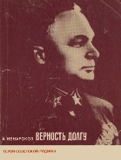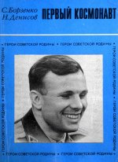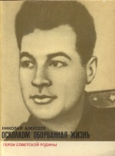

Рекомендательный список литературы
Книги.

Выполнила: Бурзунова А. Н.

Иркутск, 2022 г.

Предлагаем вашему вниманию книги из серии «Герои Советской Родины»
Серия «Герои Советской Родины» выходила в СССР с 1969 по 1990 годы. Книги этой серии посвящены героям Гражданской и Великой Отечественной войн, боевых действий, освоения космоса; героям социалистического труда - видным ученым, выдающимся труженикам и организаторам промышленности, сельского хозяйства. Часть книг написана о профессиональных революционерах, "старых большевиках", соратниках В.И. Ленина. И многие из них не были удостоены золотых звезд героя или других высоких наград. Авторы книг - писатели и журналисты - кратко, живо и увлекательно рассказывали об этих неординарных людях и событиях, в которых они сыграли свои важные роли. На протяжении разных периодов нашей истории их оценивалии по-разному, порой с противоположных точек зрения. И даже не однажды. Не все о них, их деятельности, делах и подвигах было написано достоверно и полно. Но и в этом тоже усматриваю полезность серии и на сегодня, и на будущее.
Все книги вы найдете в фонде нашей библиотеки.
 | Библиографическое описание | Место хранения
 | Абламонов, П. Ф.  Адмирал : о дважды Герое Советского Союза Горшкове С. Г. / П. Ф. Абламонов. - М. : Политиздат, 1986. - 112 с. - (Герои советской родины). - 0,15.  947.084.81 | 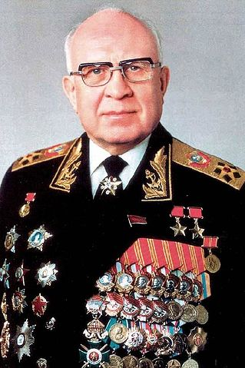
 | Абызов, В.  Александр Родимцев [Текст] / В. Абызов. - М. : Политиздат, 1981. - 111 с. - (Герои советской Родины). - 0,20.  947.084(092) | 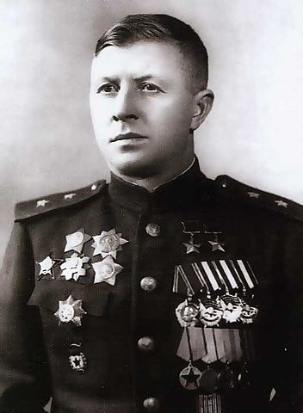
 | Алдан-Семенов, А. И.  Слово о командарме: об И. П. Уборевиче / А. И. Алдан-Семенов. - М. : Изд-во полит. лит., 1981. - 109 с. - (Герои Советской Родины). - 0,15.  821.161.1 | 2-122 АХЛ
 | Алексеев, Н. И.  Осколком оборванная жизнь [Текст] / Николай Алексеев. - М. : Политиздат, 1978. - 104 с. : ил. - (Герои Советской Родины). - .  947.084.81+929:355 | 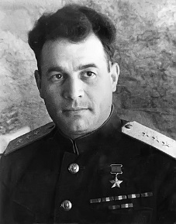
Алексеев, Н. И.
Осколком оборванная жизнь [Текст] / Николай Алексеев. - Изд. 2-е. - М. : Политиздат, 1983. - 94 с. : ил. - (Герои Советской Родины). - .
947.084.81+929:355
 | Аслезов, С. А.  Пламя над Сожем: (О Герое Советского Союза Е. И. Барыкине) / С. А. Аслезов. - М. : Политиздат, 1983. - 111 с. - (Герои Советской Родины). - 0,20.  947.084.81 | 2-101, ФОХ1
Белевич, А. П.
У батьки Миная [Текст] / Антон Белевич ; авториз. пер. с белорус. В. Жиженко. - М. : Политиздат, 1978. - 103 с. э : ил. - (Герои Советской Родины). - .
947.084.81+821.161.3
 | Борзенко, С.  Первый космонавт. - М. : Политиздат, 1969. - 141 с. : ил. - (Герои советской Родины). - 0,23.  629.789(47)+92 | 2-101, ФОХ3
 | Бычевский, Б. В.  Командующий фронтом: (О маршале Советского Союза Л. А. Говорове). - М. : Политиздат, 1974. - 212 с. - (Герои Советской Родины). - 0,14.  355(09)(47) | 2-101, ФОХ3
 | Ветров, И. Е.  Дорога на Потсдам / И. Е. Ветров. - М. : Политиздат, 1976. - 112 с. - (Герои Советской Родины). - 0,17.  947.084.81+656.2(09) | 2-101, ФОХ3
 | Граховский, С. И.  Сеятель добра и гнева / Сергей Граховский. - М. : Политиздат, 1975. - 141 с. - (Герои советской Родины). - .  (О Герое Советского Союза В. З. Корже)  821.161.3-94 | 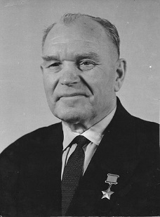
 | Дмитревский, В. И.  Десять ступеней к победе. Об О. А. Пятницком / В. И. Дмитревский. - М. : Политиздат, 1976. - 112 с. - (Герои Советской Родины). - 0,18.  947.084.2  Ф61(2)8 | 2-101, ФОХ3
 | Днепровский, А.  Эшелоны жизни : повесть об Цюрупе А. Д. - М. : Политиздат, 1981. - 112 с. : ил. - (Герои советской родины). - 0,15.  Ф61(2)8 | 2-101, ФОХ1  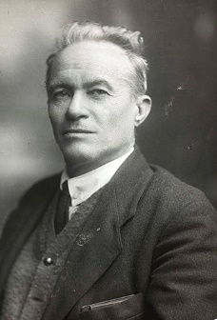
 | Душенькин, В.  Пролетарский маршал : о В. К. Блюхере / В. Душенькин. - Москва : Политиздат, 1973. - 127 с. - (Герои Советской Родины). - 0,15.  355:92(47)+929:355(47) | 2-101, ФОХ3  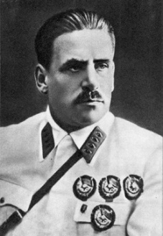
 | Ельшин, Н. Х.  Хранить постоянно. - М. : Политиздат, 1979. - 110 с. : ил. - (Герои Советской Родины). - 0,15.  О Герое Советского Союза И. И. Бакулине  947.084.81 | 2-101, ФОХ1
 | Захаров, М. В.  Ученый и воин : (о маршале Советского Союза Б. М. Шапошникове) / М. В. Захаров. - 2-е изд. - М. : Политиздат, 1978. - 112 с. : ил. - (Герои советской Родины). - 0,15.  947.084.81+355:929(47) | 2-101, ФОХ3
 | Зонин, С. А.  Верность океану : о Л. А. Владимирском / С. А. Зонин. - М. : Политиздат, 1986. - 110 с. - (Герои советской Родины). - 0,15.  355(09) | 2-101, ФОХ1  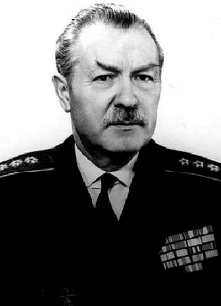
 | Идашкин, Ю. В.  Небо его мечты / Ю. В. Идашкин. - М. : Политиздат, 1986. - 124 с. - (Герои советской родины). - 0,20.  (о главном маршале авиации А. Е. Голованове)  358.4 | 2-101, ФОХ1  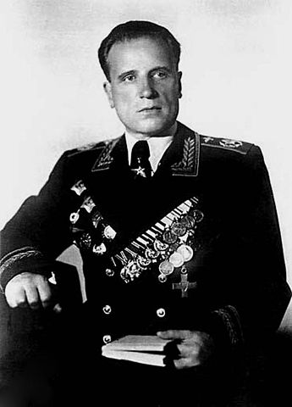
 | Киселев, А.  Молодость и зрелость полководца : о генерале армии дважды Герое Советского Союза И. Д. Черняховском / А. Киселев. - Москва : Политиздат, 1971. - 118 с. - (Герои советской Родины). - 0,16.  94(47+57)+947 | 2-101, ФОХ3
 | Кривулин, В. З.  И это все в одной судьбе [Текст] : о дважды Герое Советского Союза генерал - полковнике Д. А. Драгунском / В. З. Кривулин, Ю. П. Пивовар. - Москва : Политиздат, 1986. - 110 с. - (Герои Советской родины). - 0,15.  355(47)(092)+929:355(47) | 2-101, ФОХ1
 | Маркова, Галина Ивановна.  Взлет: о Герое Советского Союза М. М. Расковой / Галина Маркова. - М. : Политиздат, 1986. - 112 с. - (Герои Советской Родины). - 0,15.  821.161.1-94+929:355(47) | 2-122 АХЛ  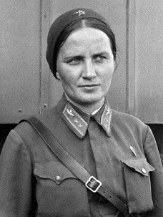
 | Межирицкий, П. Я.  Товарищ майор (О герое Советского Союза Ц. Л. Куникове) / П. Я. Межирицкий. - М. : Политиздат, 1975. - 128 с. - (Герои советской Родины). - 0,19.  947.084.81+92 | 2-101, ФОХ3
Мержанов, М. И.
Солдат, генерал, маршал. ( О Баграмяне И. Х. ) [Текст] / М. И. Мержанов. - М. : Политиздат, 1974. - 127 с. : ил. - (Герои Советской Родины). - .
947.084.81+929:355
 | Микулина, Е. Н.  Дуплянка [Текст] : повесть / Елена Микулина. - М. : Мол. гвардия, 1965. - 175 с. - (Герои Советской Родины). - 0,40.  821.161.1 | 2-122 АХЛ
Микулина, Е. Н.
Марийкины тополя [Текст] : маленькая повесть о большой жизни / Елена Микулина. - М. : Политиздат, 1977. - 109 с., [2] л. фот. - (Герои Советской Родины). - .
821.161.1
 | Михайловский, Н.  Он мерил жизнь особой меркой. - М. : Политиздат, 1977. - 111 с. - (Герои советской Родины). - 0,15.  (Об Адмирале А. Г. Головко)  355(09) | 2-101, ФОХ3
 | Москвитин, Н.  Повесть о Макаре Мазае. - М. : Политиздат, 1971. - 120 с. : ил. - (Герои Советской Родины). - 0,13.  Ф61(2)8 | 2-101, ФОХ3
 | Московкин, В. Ф.  Солдат революции : (о Н. И. Подвойском). - М. : Политиздат, 1982. - 112 с. - (Герои советской Родины). - 0,20.  947.084.3 | 2-101, ФОХ1  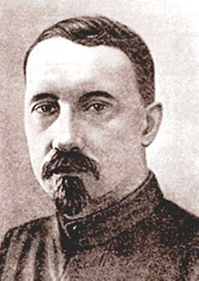
 | Ненароков, Альберт Павлович.  Верность долгу : о Маршале Советского Союза А. И. Егорове / А. П. Ненароков. - 3-е изд., доп. - М. : Политиздат, 1989. - 158 с. : ил. - (Герои Советской Родины). - ISBN 5-250-00433-4 : 0,30.  821.161.1-94 | 2-122 АХЛ  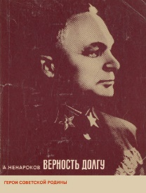
 | Новохатко, В. Г.  Шесть дней июля / В. Г. Новохатко. - М. : Политиздат, 1987. - 112 с. - (Герои советской Родины). - 0,15.  (О Герое Сов. Союза В. Д. Ревякине)  947.084.3 | 2-101, ФОХ1
 | Павлов, Я.  У истоков Победы : о Герое Советского Союза Т. П. Бумажкове / Яков Павлов. - Москва : Политиздат, 1986. - 110 с. : ил. - (Герои Советской Родины). - 0,15.  947+94(47)+94(476)+356.15(476) | 2-101, ФОХ1
 | Падерин, И.  Земля не терпит робких / И. Падерин. - Москва : Изд-во полит. лит., 1970. - 136 с. : фот. - (Герои Советской Родины). - 0,20.  355(470)(092)+929:355(470) | 2-101, ФОХ3
 | Подляшук, П.  Основа [Текст] : (рассказ о П. Моисеенко, рабочем вожаке) / Павел Подляшук. - М. : Политиздат, 1970. - 127 с. : ил. - (Герои советской родины). - 0,17.  Ф61(2)8 | 2-101, ФОХ3
 | Позняк, П. И.  Легендарный начдив : о Н. А. Щорсе / П. И. Позняк. - М. : Политиздат, 1984. - 112 с. : ил. - (Герои советской Родины). - 0,20.  947.084.3 | 2-101, ФОХ1
 | Полевой, Б.  Полководец : биографическая повесть об И. С. Коневе / Борис Полевой. - М. : Политиздат, 1983. - 127 с. - (Герои Советской Родины). - 0,20.  821.161.1-31+929:355 | 2-122 АХЛ
 | Политов, З.  Секретарь подпольного обкома : о Герое Советского Союза Н. И. Сташкове. - М. : Политиздат, 1970. - 160 с. - (Герои Советской Родины). - 0,23.  947.084.81+92 | 2-101, ФОХ3
 | Пороженко, Г. Б.  Их в разведку водила Леля : о герое Советского Союза Колесовой Е. Ф. / Г. Б. Пороженко, Л. Т. Пороженко. - М. : Политиздат, 1986. - 112 с. - (Герои советской родины). - 0,15.  947.084.81 | 2-101, ФОХ1  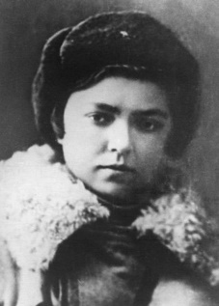
Радько, Наталия Ефимовна.
Уроки доброты : о В. К. Куприяновой (директоре Новочеркасского дет. дома № 2) : [повесть] / Наталия Радько. - М. : Политиздат, 1989. - 127 с. - (Герои Советской Родины). - ISBN 5-250-00435-0.
821.161.1-321.6
 | Романов, А.  Конструктор космических кораблей. - М. : Политиздат, 1969. - 160 с. - (Герои Советской Родины). - 0,24.  629.78(092)+92 | 2-101, ФОХ3
 | Рудный, В. А.  Долгое, долгое плавание. Об адмирале Флота Советского Союза И. С. Исакове [Текст] / Владимир Рудный. - М. : Политиздат, 1974. - 144 с. : ил. - (Герои Советской Родины). - .  821.161.1+359(47)(09) | 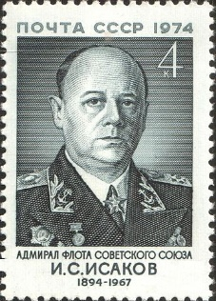
 | Сомов, Г.  Четверо суток и вся жизнь. - М. : Политиздат, 1972. - 133 с. - (Герои советской Родины). - 0,19.  629.78 | 2-101, ФОХ3
 | Толмачев, А.  Михаил Иванович Калинин. - М. : Политиздат, 1970. - 125 с. - (Герои Советской Родины). - 0,20.  Ф61(2)8 | 2-122, 2-101, ФОХ3  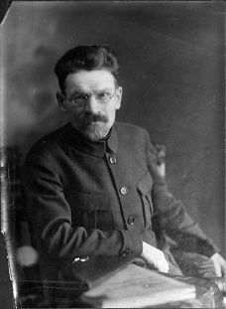
 | Яковенко, В. К.  Партизанский комбриг: О Герое Советского Союза Гуляеве Д. Т. / В. К. Яковенко. - М. : Политиздат, 1984. - 112 с. - (Герои Советской Родины). - .  947.084.81 | 2-101, ФОХ1
 | Яровиков, В. С.  Грани военного таланта : (об А. М. Василевском). - М. : Политиздат, 1979. - 109 с. : ил. - (Герои Советской Родины). - 0,15.  947.084.81 | 2-101, ФОХ1  